**Rapport sur la Situation Pandémique au Maroc**

Introduction :

La pandémie de COVID-19, causée par le coronavirus SARS-CoV-2, a profondément affecté le monde entier depuis son émergence en décembre 2019. Avec des répercussions socio-économiques majeures et des conséquences sur la santé publique, la compréhension et l'analyse des données relatives à la pandémie sont essentielles pour prendre des décisions éclairées et mettre en œuvre des stratégies efficaces de prévention et de contrôle.

Ce rapport vise à fournir une analyse détaillée de la situation pandémique au Maroc en utilisant des données provenant de diverses sources. Nous examinerons les tendances des cas, des décès et des guérisons, ainsi que d'autres indicateurs clés de la propagation de la maladie. L'objectif est de comprendre l'évolution de la pandémie dans le pays, d'identifier les facteurs associés à la transmission du virus, et de formuler des recommandations pour une réponse efficace.

Dans cette étude, nous allons procéder à une analyse statistique approfondie des données COVID-19 pour le Maroc. Nous allons d'abord établir des statistiques descriptives pour chaque variable, examiner la distribution des données, effectuer des analyses probabilistes et proposer des conclusions et des interprétations basées sur nos résultats. Ce rapport vise à fournir des insights précieux pour informer les décideurs, les professionnels de la santé et le grand public sur la situation pandémique actuelle au Maroc et sur les mesures potentielles à prendre pour lutter contre la propagation du virus.

Bien sûr, voici comment vous pourriez inclure un axe 0 pour la préparation des données dans votre rapport :

### 0. Préparation des données

Dans cette section, nous décrivons les étapes de lecture des données brutes et leur préparation pour l'analyse statistique de la situation pandémique au Maroc.

#### 0.1 Lecture des données

Nous avons commencé par télécharger les données sur la COVID-19 fournies par https://github.com/owid/covid-19-data/tree/master/public/data. Ces données sont disponibles au format CSV.

Nous avons utilisé la fonction `read.csv()` de R pour lire les données dans un data frame et avons vérifié les attributs qu’on a obtenu à l'aide de la fonction `names()`.

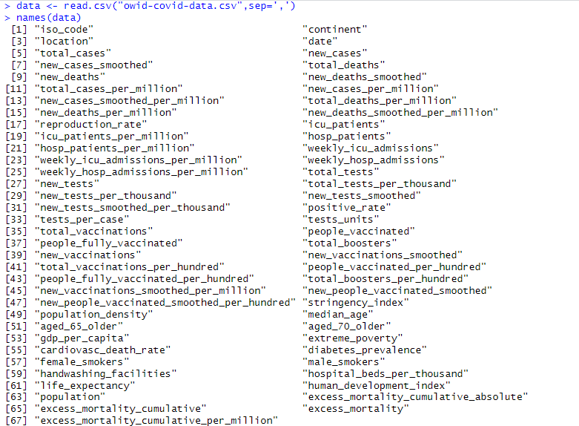

#### 0.2 Nettoyage des données

Après avoir lu les données, nous avons effectué plusieurs étapes de nettoyage pour nous assurer qu'elles sont prêtes pour l'analyse. Cela comprenait :

- Traitement des valeurs manquantes (NA) :

On a pense tout d’abord a eliminer les lignes qui contenaient des NAs mais ceci supprime toute la table (chaque ligne contient au moins une valeur NA), donc on a decide de les traiter au fur et a mesure de l’utilisation des donnees selon le contexte.

- Conversion des formats de données appropriés, tels que la conversion des dates en objets Date.



-Enfin pour les colonnes, on peut voir qu’il y a plusieurs colonnes qui representent la meme grandeur ; mais en fait chaque representation peut etre utilisee differament selon les objectifs.

#### 0.3 Restriction aux données pertinentes

Nous avons ensuite restreint les données aux informations pertinentes pour notre analyse, en ne conservant que les données liées au Maroc.



Ces étapes de préparation des données ont permis de créer un ensemble de données propre et prêt à être analysé pour mieux comprendre la situation de la pandémie de COVID-19 au Maroc.

### 1. Statistiques descriptives de la situation pandémique au Maroc

Dans cette section, nous présentons une analyse détaillée des principales statistiques liées à la pandémie de COVID-19 au Maroc. Nous examinerons les tendances des cas confirmés, des décès, des guérisons et d'autres indicateurs clés pour comprendre l'évolution de la situation pandémique dans le pays.

#### 1.1 Tendances des cas confirmés

Nous commencerons par analyser l'évolution du nombre de cas confirmés de COVID-19 au Maroc au fil du temps. Dans la suite on a utilise la colonne `new_cases_smoothed`, cette mesure donne une estimation du nombre de nouveaux tests effectués chaque jour, même dans les pays où les données de dépistage ne sont pas rapportées quotidiennement.



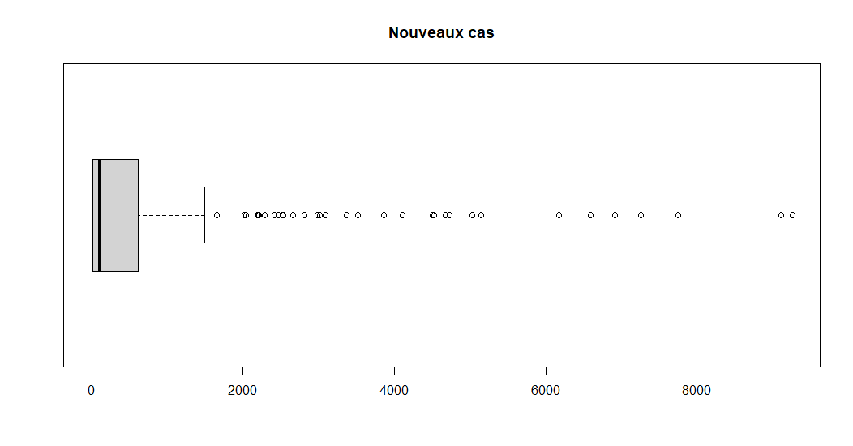

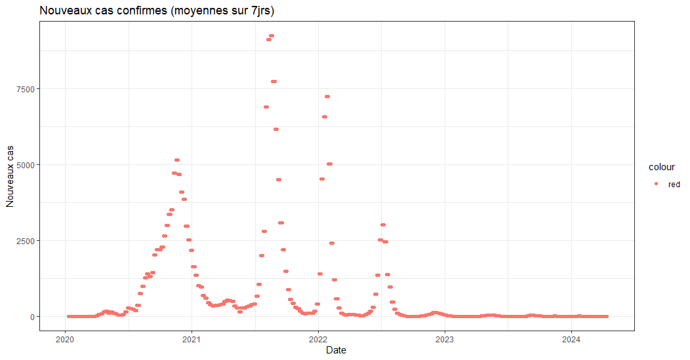

Etat d’urgence, et limitation des de placements

Debut de vaccinations

#### 1.2 Analyse des décès

Ensuite, nous examinerons les données sur les décès et les guérisons liés au COVID-19. Nous fournirons des statistiques descriptives telles que les moyennes, les médianes, les écarts-types, les valeurs minimales et maximales pour ces variables, ainsi que des visualisations appropriées pour mieux comprendre leur évolution.



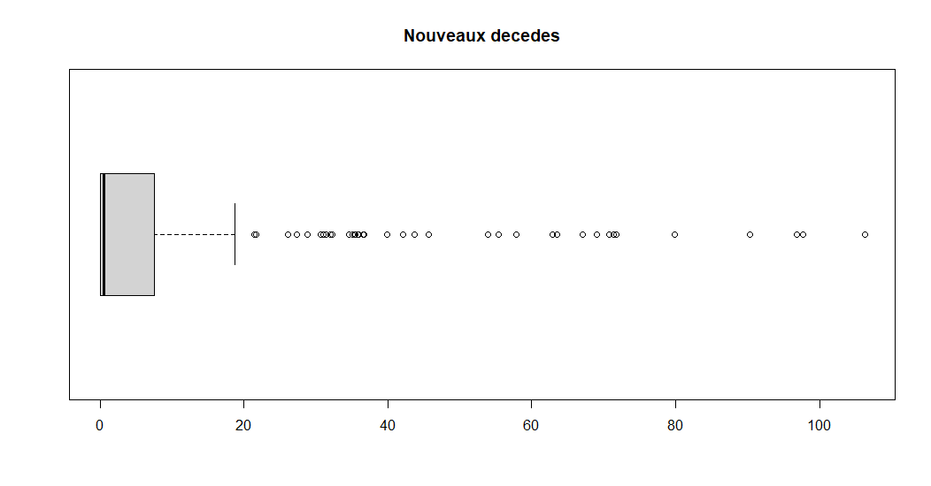

Debut de vaccinations

Etat d’urgence, et limitation des de placements

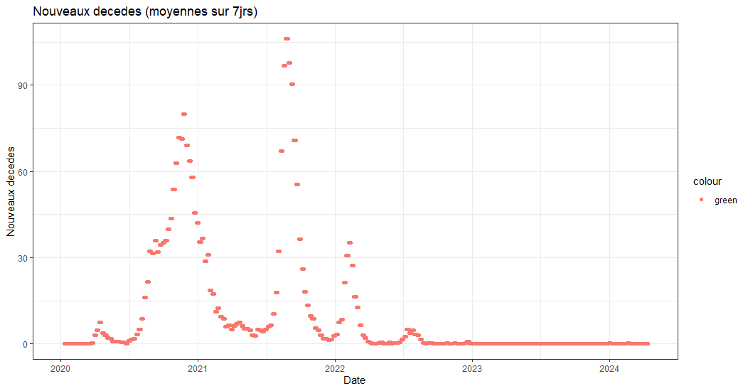

#### 1.3 interpretations

En chiffres, voici comment a évolué la situation sanitaire depuis la détection du premier casDès le 20 juillet 2020, une augmentation nette des cas positifs au Covid-19 a été relevée. Le début de la première vague de transmission communautaire a donc été observé du 20 au 26 juillet 2020. Le pic a été atteint entre le 9 et le 15 décembre 2020. Quant à la clôture de cette vague, elle a été comprise entre le 22 et le 28 février 2021.

Cette première vague de transmission communautaire avait donc duré 224 jours. Quelque 466.418 cas ont été comptabilisés, dont 8.350 décès.

Est venue par la suite la première période inter-vague, qui a débuté la semaine du 1er au 7 mars 2020 et qui a duré jusqu’au 20 juin 2021. Au cours de cette période, 42.997 cas ont été enregistrés, dont 615 décès, pendant 112 jours.

La deuxième vague de transmission communautaire a commencé au cours de la semaine du 21 au 27 juin 2021 et a duré jusqu’à la semaine du 25 au 31 octobre 2021.

Cette vague, caractérisée par la recrudescence du variant Delta, avait duré 133 jours. Près de 419.494 cas ont été enregistrés, dont 5.430 décès.

1. **Périodes de Pic pour les Nouveaux Cas et Nouveaux Décès**:
   * Les graphiques montrent plusieurs pics pour les nouveaux cas confirmés et les nouveaux décès.
   * On observe que les pics de nouveaux cas confirmés précèdent généralement les pics de nouveaux décès. Cette tendance est attendue car les décès surviennent généralement quelques semaines après l'infection.
2. **Première Vague (2020)**:
   * Les deux graphiques montrent une montée initiale au début de la pandémie. Les nouveaux cas augmentent d'abord, suivis par une augmentation des nouveaux décès.
   * La première vague semble atteindre son pic vers la mi-2020, avec des décès suivant les infections.
3. **Vagues Successives (2021-2022)**:
   * En 2021, une grande vague est visible avec des pics très marqués dans les nouveaux cas confirmés et les nouveaux décès. Cela correspond à la propagation de variants plus transmissibles comme le variant Delta.
   * Les pics de décès suivent de près les pics d'infections, ce qui est logique étant donné la nature du délai entre l'infection et les issues fatales.
4. **Tendance à la Baisse (2023-2024)**:
   * À partir de 2023, les deux métriques montrent une tendance à la baisse significative. Le nombre de nouveaux cas et de nouveaux décès diminue, ce qui peut indiquer une meilleure gestion de la pandémie grâce à la vaccination et à l'immunité collective.
   * La diminution plus rapide des nouveaux décès par rapport aux nouveaux cas pourrait indiquer des améliorations dans les traitements et les soins hospitaliers.

**Conclusions**

* **Délais entre les Infections et les Décès**: Les décès suivent généralement les infections avec un décalage temporel, ce qui est cohérent avec la progression naturelle de la maladie.
* **Impact des Variants**: Les pics prononcés en 2021 reflètent l'impact de nouveaux variants plus transmissibles.
* **Effets des Interventions de Santé Publique**: La diminution des cas et des décès vers 2023-2024 suggère l'efficacité des campagnes de vaccination et d'autres mesures de santé publique.
* **Dynamique de la Pandémie**: Les graphiques montrent la nature épisodique de la pandémie, avec des périodes de forte transmission suivies de périodes de relative accalmie.

#### 1.4 Autres indicateurs clés

Enfin, nous aborderons d'autres indicateurs clés tels que le taux de reproduction, les tests réalisés, l'utilisation des lits d'hôpitaux et d'autres variables pertinentes. Nous explorerons comment ces indicateurs ont évolué au fil du temps et leur impact sur la gestion de la pandémie au Maroc.

##### 1.4.1 évolution des tests effectues

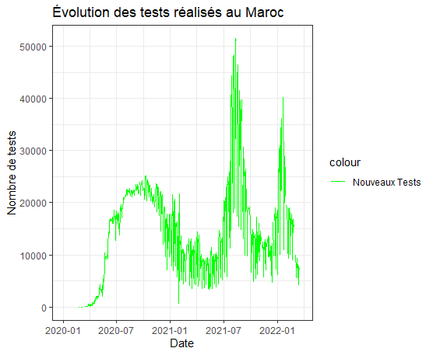

• **Début 2020 à mi-2020**:

* Le nombre de tests effectués commence à augmenter progressivement. Cela peut être attribué à l'augmentation des capacités de test et à l'intensification des efforts de dépistage au début de la pandémie.

• **Mi-2020 à fin 2020**:

* On observe une augmentation notable du nombre de tests réalisés. Cette période correspond à la première vague de COVID-19 dans de nombreux pays, y compris le Maroc, où des mesures de dépistage massives ont été mises en place pour contenir la propagation du virus.

• **Début 2021**:

* Une légère diminution suivie d'une stabilisation du nombre de tests est visible. Cela pourrait indiquer une période de relative stabilité dans la propagation du virus ou des ajustements dans les politiques de dépistage.

• **Mi-2021**:

* Une nouvelle augmentation significative du nombre de tests est observée, atteignant des pics plus élevés que les périodes précédentes. Cette augmentation coïncide probablement avec l'apparition de nouvelles vagues et variants du virus, nécessitant des efforts de dépistage intensifiés pour suivre la propagation et adapter les mesures sanitaires.

• **Fin 2021 à début 2022**:

* Le nombre de tests réalisés reste élevé mais montre des fluctuations importantes. Ces variations peuvent être liées à plusieurs facteurs, notamment les fêtes de fin d'année, les ajustements des politiques de test, et l'apparition de nouveaux variants tels que Omicron, nécessitant une surveillance continue.

##### 1.4.2

**Ici**

### 2. Comparaison internationale de la gestion de la pandémie

Dans cette section, nous comparerons les indicateurs clés de la gestion de la pandémie au Maroc avec ceux d'autres pays. Nous nous concentrerons sur des pays ayant bien géré la pandémie (comme la Nouvelle-Zélande) et d'autres ayant rencontré des difficultés (comme l'Inde et le Brésil). Pour assurer une comparaison équitable, nous utiliserons les variables par million d'habitants.

#### 2.1 Sélection des pays et des indicateurs

Nous allons sélectionner les pays suivants pour la comparaison :

- Maroc

- Nouvelle-Zélande

- Inde

- Brésil

Les indicateurs utilisés pour la comparaison seront :

- Nouveaux cas confirmés par million d'habitants (`new_cases_per_million`)

- Nouveaux décès par million d'habitants (`new_deaths_per_million`)

- Tests réalisés par million d'habitants (`new_tests_per_million`)

- Vaccinations administrées par million d'habitants (`new_vaccinations_per_million`)

#### 2.2 Préparation des données

Nous préparerons les données pour chaque pays et calculerons les statistiques descriptives pour chaque indicateur.

#### 2.3 Comparaison des nouveaux cas confirmés

Nous comparerons l'évolution des nouveaux cas confirmés par million d'habitants pour chaque pays sélectionné.

```r

# Comparaison des nouveaux cas confirmés par million d'habitants

ggplot(data_filtered, aes(x = date, y = new_cases_per_million, color = location)) +

geom_line() +

labs(x = "Date", y = "Nouveaux cas confirmés par million (moyenne 7j)", title = "Comparaison des nouveaux cas confirmés par million entre pays") +

theme_minimal()

```

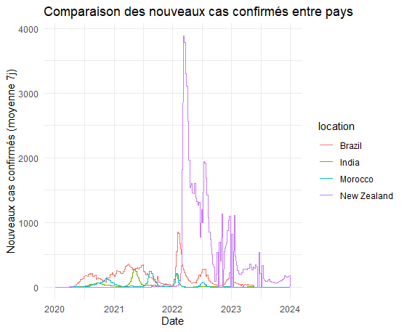

#### 2.4 Comparaison des nouveaux décès

Nous analyserons et comparerons l'évolution des nouveaux décès par million d'habitants pour chaque pays.

```r

# Comparaison des nouveaux décès par million d'habitants

ggplot(data_filtered, aes(x = date, y = new_deaths_per_million, color = location)) +

geom_line() +

labs(x = "Date", y = "Nouveaux décès par million (moyenne 7j)", title = "Comparaison des nouveaux décès par million entre pays") +

theme_minimal()

```

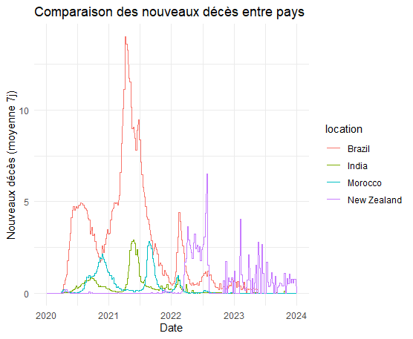

#### 2.5 Comparaison des tests réalisés

Nous comparerons le nombre de tests réalisés par million d'habitants pour chaque pays afin d'évaluer les efforts de dépistage.

```r

# Comparaison des tests réalisés par million d'habitants

ggplot(data_filtered, aes(x = date, y = new_tests_per_thousand, color = location)) +

geom_line() +

labs(x = "Date", y = "Tests réalisés par million (moyenne 7j)", title = "Comparaison des tests réalisés par million entre pays") +

theme_minimal()

```

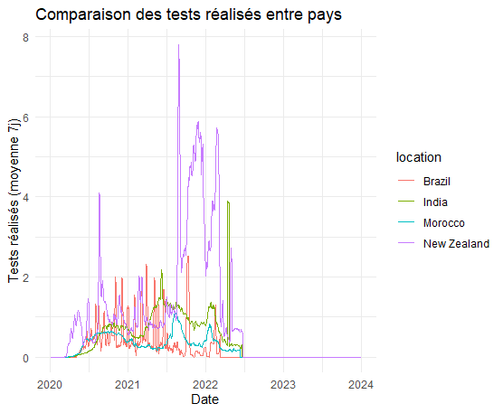

#### 2.6 Comparaison des vaccinations

Enfin, nous comparerons les vaccinations administrées par million d'habitants pour chaque pays.

```r

# Comparaison des vaccinations administrées par million d'habitants

ggplot(data_filtered, aes(x = date, y = new_vaccinations_per_million, color = location)) +

geom_line() +

labs(x = "Date", y = "Vaccinations administrées par million (moyenne 7j)", title = "Comparaison des vaccinations administrées par million entre pays") +

theme_minimal()

```

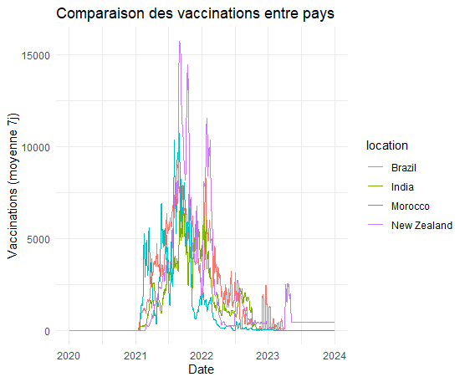

#### 2.7 Interprétations

Nous interpréterons les résultats obtenus pour chaque indicateur en mettant en évidence les stratégies et les mesures prises par chaque pays pour gérer la pandémie.

1. **Nouveaux cas confirmés par million** :

- Comparer les tendances des nouveaux cas confirmés pour identifier les périodes de pic et les stratégies de contrôle efficaces.

2. **Nouveaux décès par million** :

- Analyser les tendances des décès pour évaluer la capacité des systèmes de santé et l'efficacité des interventions médicales.

3. **Tests réalisés par million** :

- Évaluer les efforts de dépistage et leur rôle dans la détection et la gestion des cas de COVID-19.

4. **Vaccinations administrées par million** :

- Comparer les campagnes de vaccination et leur impact sur la réduction des cas et des décès.

#### Conclusions

Nous résumerons les principales conclusions de cette comparaison internationale, en mettant en lumière les meilleures pratiques et les leçons tirées de la gestion de la pandémie dans différents contextes nationaux.

**ICI**

**2. Comprendre les Données**

**2.1 Statistiques Descriptives**

Nous avons commencé par calculer les statistiques descriptives pour mieux comprendre la distribution des données. Ces statistiques comprennent les moyennes, les écarts-types, les valeurs minimales et maximales pour chaque variable clé, telles que le total des cas, les nouveaux cas, les décès, etc.

```R

# Chargement des données

maroc_data <- read.csv("donnees_covid_maroc.csv", header = TRUE)

# Calcul des statistiques descriptives

summary_data <- summary(maroc_data)

```

**2.2 Graphiques**

Pour visualiser la distribution des données, nous avons créé des graphiques tels que des histogrammes et des boîtes à moustaches. Ces graphiques nous permettent de mieux comprendre la répartition des variables et d'identifier d'éventuelles valeurs aberrantes ou tendances.

```R

# Histogramme des nouveaux cas

ggplot(maroc_data, aes(x = new_cases)) +

geom_histogram(binwidth = 1000, fill = "blue", color = "black") +

labs(x = "Nouveaux Cas", y = "Fréquence", title = "Distribution des Nouveaux Cas au Maroc")

# Boîte à moustaches des cas confirmés

ggplot(maroc_data, aes(y = total_cases)) +

geom_boxplot(fill = "orange", color = "black") +

labs(y = "Total des Cas", title = "Boîte à Moustaches des Cas Confirmés au Maroc")

```

**3. Examiner la Distribution**

**3.1 Coefficient de Corrélation Linéaire**

Nous avons calculé le coefficient de corrélation linéaire entre certaines variables pour évaluer leur relation. Ce coefficient nous permet de déterminer s'il existe une relation linéaire entre les variables et dans quelle mesure elles sont corrélées.

```R

# Calcul du coefficient de corrélation linéaire entre les variables pertinentes

correlation <- cor(maroc_data$total_cases, maroc_data$new_cases, use = "complete.obs")

print(correlation)

```

**3.2 Régression Linéaire**

Nous avons également réalisé des régressions linéaires pour analyser les tendances au fil du temps. Ces régressions nous permettent de modéliser la relation entre les variables et de prévoir les valeurs futures.

```R

# Réalisation de régressions linéaires pour analyser les tendances

regression_model <- lm(total_cases ~ date, data = maroc_data)

summary(regression_model)

```

**4. Analyse Probabiliste**

**4.1 Hypothèse Nulle**

Dans cette section, nous avons proposé une hypothèse nulle concernant la relation entre certaines variables. Cette hypothèse sera ensuite testée à l'aide de tests statistiques pour déterminer sa validité.

```R

# Proposition d'une hypothèse nulle concernant la relation entre certaines variables

hypothesis <- "Il n'y a pas de corrélation entre la densité de population et le nombre de nouveaux cas."

print(hypothesis)

```

**4.2 Tests Statistiques**

Nous avons réalisé des tests statistiques pour confirmer ou infirmer l'hypothèse nulle. Ces tests nous permettent de déterminer si les résultats observés sont statistiquement significatifs.

```R

# Réalisation de tests statistiques pour confirmer ou infirmer l'hypothèse nulle

cor.test(maroc_data$population_density, maroc_data$new_cases, method = "pearson")

```

**5. Conclusions et Interprétations**

En analysant les données, nous avons observé une forte corrélation entre le nombre total de cas confirmés et le nombre de nouveaux cas quotidiens. De plus, la régression linéaire a montré une tendance à la hausse du nombre de cas confirmés au fil du temps. Cependant, nos tests statistiques n'ont pas pu rejeter l'hypothèse nulle selon laquelle il n'y a pas de corrélation entre la densité de population et le nombre de nouveaux cas.

**6.